病気（びょうき）にならない 病気（びょうき）を
うつさないために 気（き）をつけること

国（くに）は 新（あたら）しいコロナウイルスの病気（びょうき）が
広（ひろ）がらないよう 予防（よぼう）するために 「新（あたら）し
い 生活様式（せいかつようしき）」が 大切（たいせつ）だと 発表（は
っぴょう）しました。

●気（き）をつけること
・人（ひと）と人（ひと）は できるだけ２ｍ離（はな）れましょう
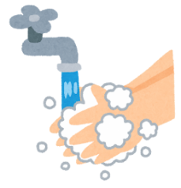
・遊（あそ）びに行（い）くなら 部屋（へや）の中（なか）より 外（そと）で遊（あそ）びましょう
・マスクをつけてください
・外(そと)から帰(かえ)ったら 手(て)を洗(あら)うこと
うがいをすること
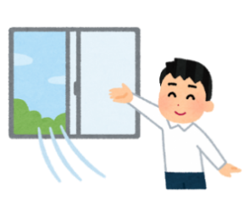
・外(そと)の空気(くうき)が入(はい)らない部屋(へや)の中(なか)で
たくさんの人(ひと)と 話(はなし)をしてはいけません
・ときどき部屋（へや）の窓（まど）を 開（あ）けてく
ださい

●食事（しょくじ）をするとき
・大皿（おおざら）は 避（さ）けてください。人（ひと）の皿（さら）から 食（た）べないでください
・食事（しょくじ）をするときは 横（よこ）に座（すわ）るようにしてください
・話（はな）しを 少（すく）なくしてください
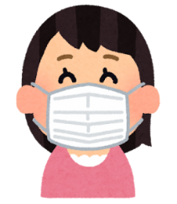
・人（ひと）のグラスで飲（の）まないでください。人（ひと）にお酒（さけ）を注（そそ）がないでください

●あいさつをするとき
・握手（あくしゅ）をしたり ハグをしないでください

●わからないこと 知(し)りたいこと
三木市健康増進課（みきし けんこうぞうしんか）に 聞（き）いて
ください。
電話（でんわ） 0794-86-0900

